**Beet Seed**

<https://qa132.atlassian.net/issues/SCRUM-30?jql=labels%20%3D%20%22Oleksii_YM%22%20ORDER%20BY%20created%20ASC>

**Beet Sprout**

2. **Severity - Critical/Priority - Low**

1. Форма обратной связи, которой никто не пользуется, согласно сведений наших аналитиков не работает. После заполнения формы и отправки данных ничего не происходит, в консоли появляется 500-ая ошибка.
2. Система логирования не работает. Файл лога не ведёт учёт различных операций в системе, что является критичным для технической команды, но никоем образом не вляет на работу приложения, и соответственно, на бизнес логику и работу с клиентами.

**Severity - Minor / Priority - Highest**

1. Логотип компании на главной странице сайта имеет орфографические ошибки. Дананя проблема не является проблемой с технической точки зрения, но для бизнеса несёт репутационный ущерб.
2. Медленная загрузка страницы. Со стороны разработки проблем нет, но для пользователей это может быть напряжным и вызывать раздражение, что в свою очередь приведёт к оттоку плиентов или жалобам.

**Mighty Beet**

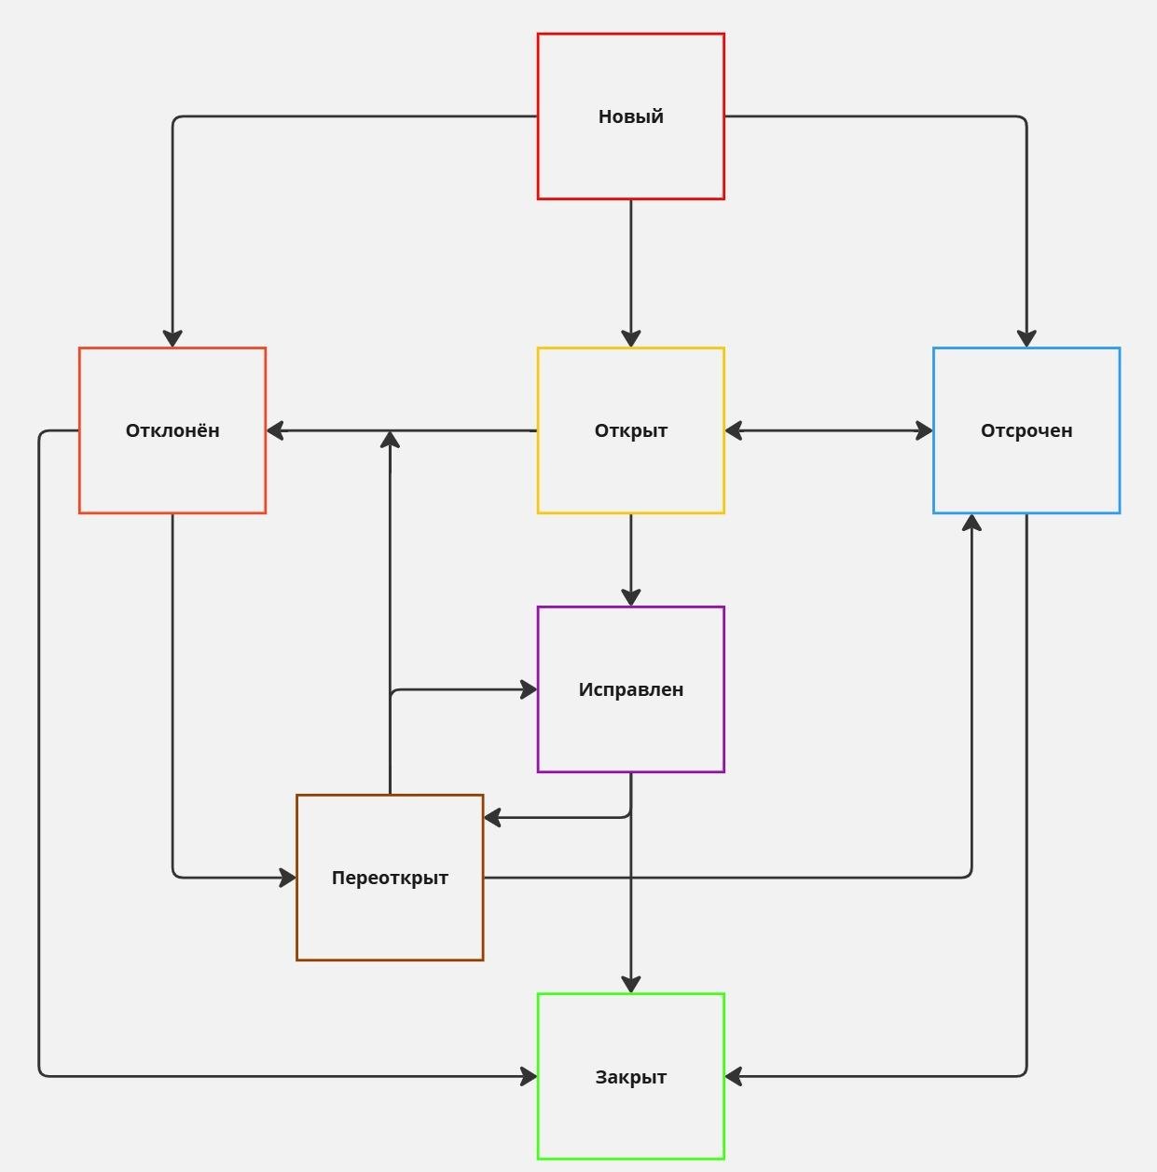

Я считаю, что данный цикл целиком и полностью описывает жизненный цикл бага на нашем проекте. С помощью данной схемы, всем заинтересованным лицам будет предельно просто и понятно отслеживать положение бага. Данная схема покрывает всевозможные варианты (указанные на схеме) дефекта, то есть жизненный цикл и предоставляет наглядную информацию для понимания.